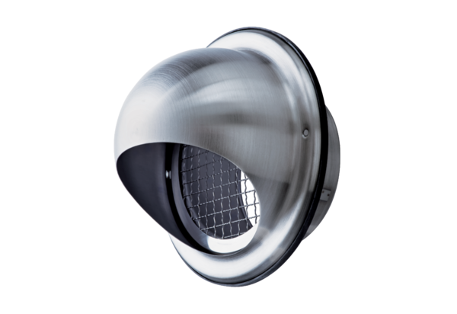Zračni poklopac od plemenitog čelika LH-V2A 10Jedinica za pakiranje: 1 komAsortiman: C
Broj artikla: 0151.0377Proizvođač: MAICO

